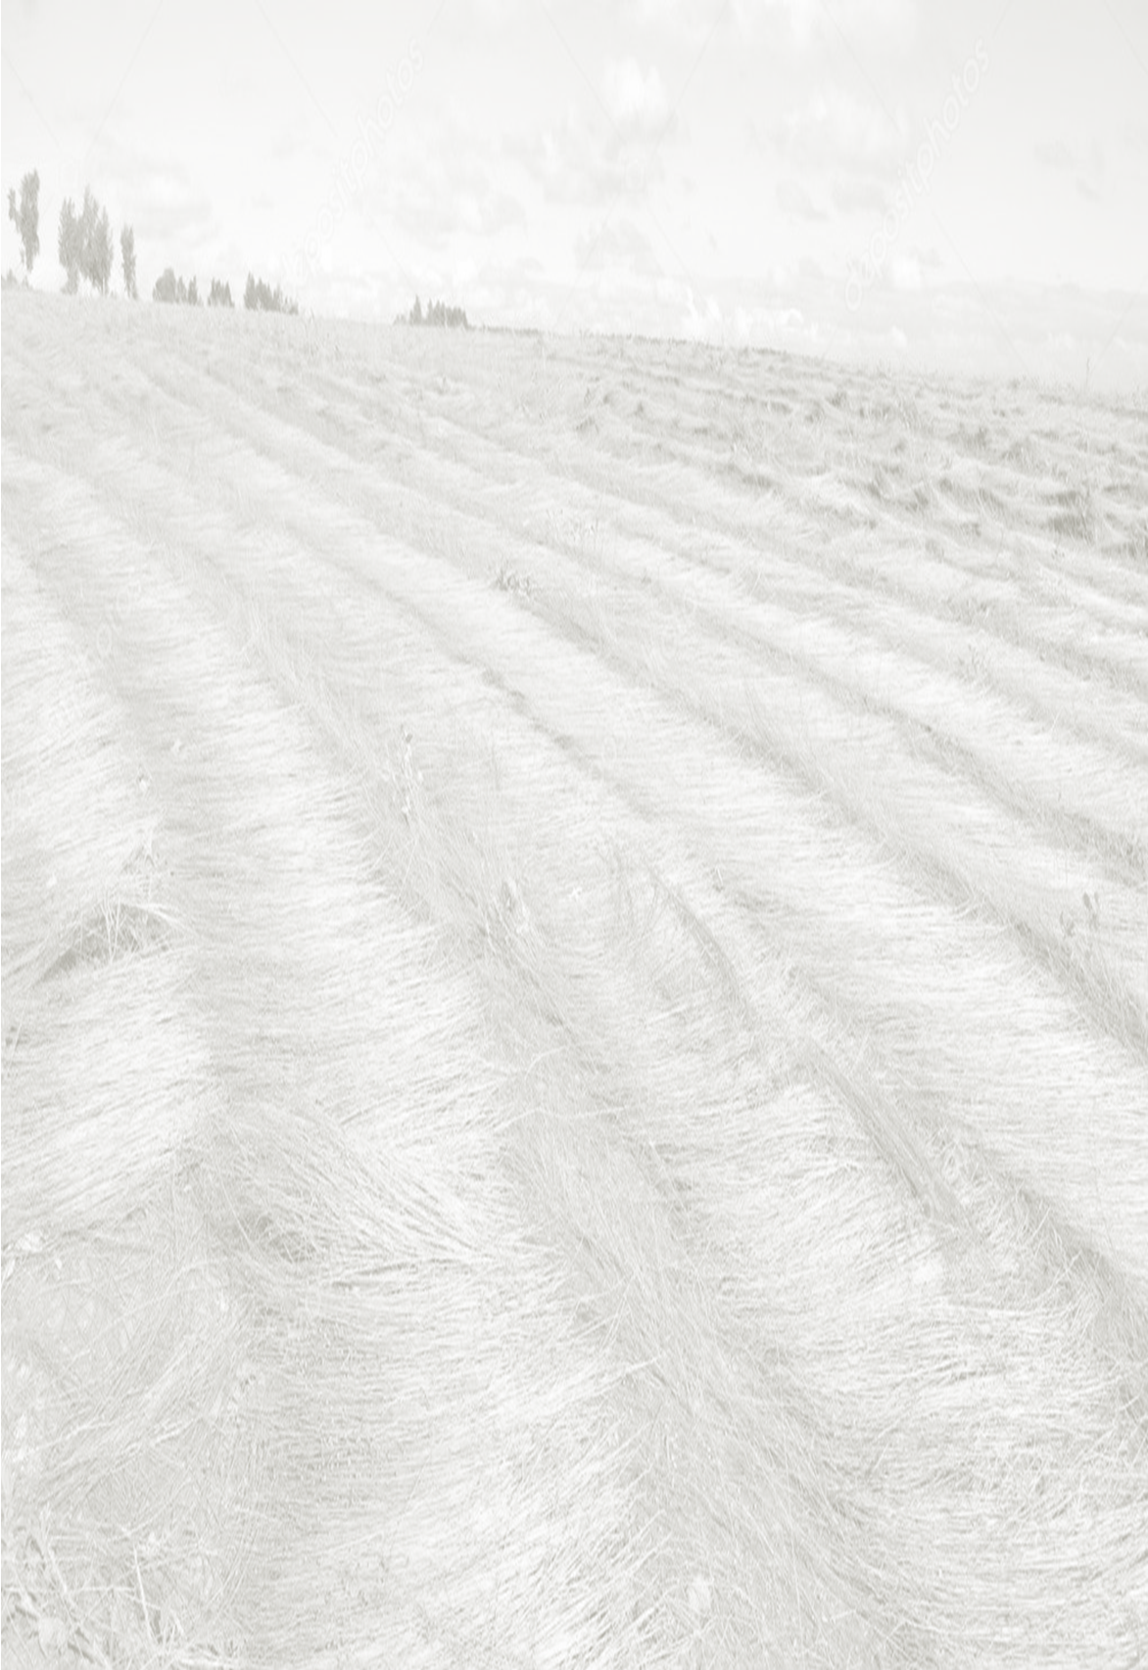Кировская область
Кировское областное государственное
общеобразовательное бюджетное учреждение
«Средняя школа с углубленным изучением
отдельных предметов пгт Уни»

Всероссийский конкурс
«Моя малая родина: природа, культура, этнос»
Учебно-исследовательская работа
«Развитие льноводства в Унинском районе,
выращивание и обработка льна»
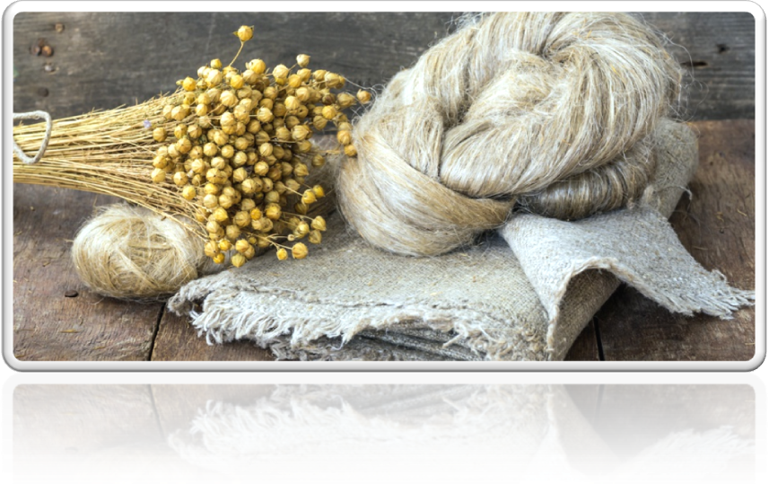
Работу выполнила:
Синцова Валерия
обучающаяся 9б класса
КОГОБУ СШ с УИОП пгт Уни
Руководители:
учитель истории
КОГОБУ СШ с УИОП пгт Уни
Зверева Татьяна Анатольевна
педагог-библиотекарь
КОГОБУ СШ с УИОП пгт Уни
Демидова Ольга Павловна

.
Уни, 2022 г.
Оглавление
Введение …………………………………………………………………….. 3
Обзор литературы …………………………………………… …................. 4
Методика исследования …………………………………………................ 5
Глава 1 Основная часть………………………………………………………
1.1История возделывания льна. …………………………………………… 6
1.2 История льноводства в Унинском районе …………………………….. 8
1.3 Процесс возделывания и переработки льна …………………………... 9
1.4 Использование льняного волокна ……… ……………………………..11
Глава 2 Практическая часть……………………….
2.1 Выращивание льна на приусадебном участке ……. ………………….. 13
2.2 Обработка стеблей льна в домашних условиях. ………………………15
Заключение…………………………………………………………………… 19
Список литературы………………………………………………………….. 20
Приложение 1 ……………………………………………………………….. 21
Приложение 2 ……………………………………………………………….. 24
Приложение 3 ……………………………………………………………….. 25
Приложение 4 ...……………………………………………………………… 26

Введение

Лен- поистине уникальное растение.
Сырьем для производства ткани, когда-то распространенной на всей территории Вятской губернии, является лён. Об удивительных свойствах этого растения знали наши предки.Лён - сельскохозяйственная культура для производства натуральных тканей. Из льняного полотна шили одежду, полотенца, скатерти. Это растение широко использовалось и в других целях. Льняное семя съедобно. Его добавляли в тесто для выпечки хлеба. Из семян, в которых многожира, получали вкусное, ароматное масло. Льняное масло использовалось также в производстве красок, лаков, мыла. Из отходов переработки льняных волокон получали паклю. Из неё делают верёвки, шпагат и бумагу.Жмых – отход при выделении масла из семян – один из лучших концентрированных кормов для всех сельскохозяйственных животных.
Оказывается, наша малая Родина – Унинский район, до 70-х годов XX века была важным центром льноводства Вятской губернии и Кировской области. К сожалению, выращивание льна на унинской земле ушло в историю.Сейчас мы вновь наблюдаем повышение интереса к этому растению со стороны производителей.

Цель исследования:собрать сведения о развитии льноводствав Унинском районе и опробовать на практике процесс выращивания и обработки льна в домашних условиях.
Для достижения данной цели в процессе исследования решались следующие задачи:
- узнать историю выращивания льна в Вятской губернии и в Унинском районе;
- расширить представления об использовании льняных изделий в быту;
- познакомиться с технологией выращивания льна на приусадебном участке;
- вырастить лен на приусадебном участке
- изучить процесс изготовления льняных волокон в домашних условиях;
-обработать стебли льна в домашних условиях
- разработать презентацию «Как в поле рубашка выросла».

Объект исследования: лён как сельскохозяйственная культура.
Предмет исследования: история льноводства в Унинском районе; технологические особенности выращивания и обработки льна, получения льняных нитей и льняного полотна.
Гипотеза исследования: Выращивание и обработка льна является трудоемким процессом.
Особенность работы заключается в том, что были соединены исторические изыскания с практической работой по выращиванию льна.

Обзор литературы.

В энциклопедии С.Шустова «Культурные растения» дана информация растении «лен обыкновенный». Эта культура наравне с хлопком была известна людям несколько тысячелетий тому назад.
В книге Скорнякова С.М. «Зелёная родословная» из серии «Научно-популярная библиотека школьника» есть немало интересных фактов, связанных с этой культурой. Например, учёные до сих пор не открыли секрет египтян, которые умели получать тончайшие льняные нити. Известно также, что в старину из волокон льна русские мастерицы в специальных сырых помещениях (чтобы от сухости не ломались и не рвались тонкие льняные нити) создавали изумительные по красоте, почти невесомые кружева. Не зря, видимо, русское льняное волокно в старину называли в той же Европе «северным (русским) шёлком».
О льняном производстве можно узнать из книги К.Е.Шарикова «Как создавались культурные растения».
Краевед-этнограф Ирина Юрьевна Трушкова не раз посещала Унинский район с целью сбора краеведческого материала. В своей работе «Полотняный фольклор» она отмечала, что до середины ХIХ века ткачество на Вятской земле являлось занятием для удовлетворения собственных потребностей крестьянской семьи. Этому способствовал полунатуральный характер крестьянского хозяйства в целом. «Все женщины должны были уметь прясть, ткать, примерно с пяти-шести лет девочек учили вышивать. Оскорбительным для девицы считалось, если её назовут «непряха» или «неткаха».
В 8-м томе «Этнография. Фольклор» Энциклопедии Земли вятской можно узнать много интересного о том, какое место было отведено льну в народной культуре.
О том, как было развито ткачество в Унинской волости, известно из брошюры Васильевых В. «Ремёсла и промыслы». Он же в «Очерках истории Унинского района» отмечал тот факт, что лён продавали в Сибирь, а кудель в Вятку и Котельнич. Кроме того местные торговцы скупали у населения льносемя, готовый холст. Оживленная торговля шла на воскресных базарах и крупных ярмарках в селе Уни. Контору по закупке льнопродукции содержал торговец из Екатеринбурга Макаров. Была в Унях и Петербургская контора по закупке льносемени.
В Центральной библиотеке пгт Уни хранятся подшивки районной газеты «Сельский труженик», где в рублике «Моя малая Родина» я нашла интересные материалы, подтверждающие выращивание льна на больших площадях в Унинском районе.
Интересные факты из этих источников легли в основу моей работы.

Методика исследования.

Исследовательская работа предполагает использование наиболее эффективных методов изучения вопроса.
На теоретическом этапе основным методом является изучение литературы. Это книги краеведческого характера, справочная литература, а также различные журналы, статьи в газете «Сельский труженик» за разные годы.
Интервьюирование является эффективным методом сбора первичной информации. Этот метод используется при прямом контакте с интервьюером. Беседы с мамой Синцовой Г.Н. позволили мне узнать много интересного о том, как выращивался лён в Унинском районе.
Экскурсия в Унинский историко-краеведческий музей позволила познакомиться с процессом обработки льна в нашей местности. Эта культура была очень распространена в Унинской волости. Искусство изготовления льняных тканей передавалось от одного поколения к другому. Образцы унинского ткачества хранятся в экспозиции музея. Жители посёлка часто передавали в музей вещи, которые хранили историю семьи, рода. Это относилось и к одежде наших предков. (Приложение 1)
Изучение льняных изделий также можно считать методом нашего исследования. С помощью своих родных мы собрали несколько льняных изделий, в основном это полотенца. (Приложение 2)
Наблюдение, как метод использовался в процессе выращивания льна на приусадебном участке. Здесь имела место и практическая деятельность.
Предметное моделирование – это метод познания, состоящий в создании и исследовании моделей. В нашей работе это приём используется при разработке презентации «Как в поле рубашка выросла».Собранная информация, на наш взгляд, будет полезна при изучении краеведческого курса «Регионоведение».

Глава 1 Основная часть
1.1История возделывания льна.

С незапамятных времён люди использовали различные прядильные растения: лён, хлопок. Известен факт, что 9 тысяч лет назад в далёкой Индии разводили лён и получали из него тончайшие ткани. А 4-5 тысяч лет назад лён выращивали в Месопотамии и Ассирии. Наибольшего совершенствования льноводство достигло в Древнем Египте, где умели изготавливать тончайшие льняные ткани высокого качества. Лёгкие, почти прозрачные, они ценились на вес золота. Это растение пользовалось особым почётом. Верховные жрецы Египта имели право входить в храм только в одежде из льняных тканей. Лён почитался как символ света, чистоты и верности. Гибель посевов льна в Египте расценивалась как одно из тяжких божественных наказаний. На барельефах, украшающих стены пирамид, изображены процессы уборки и обработки льна. Внутри гробниц ставились сосуды с его семенами. Древние египтяне заворачивали свои мумии вначале в шерстяные, а затем в льняные ткани.
Из Египта лён попал в Древнюю Грецию, а оттуда распространился по всей Европе. На Русь лён пришёл из Средней Азии, а завезли его, по-видимому, скифы. В Киевской Руси славяне делали из него одежду, одеяла, паруса, вили канаты и верёвки. Об этом свидетельствуют древнерусские летописи.
В России лён нашёл свою вторую родину. Эта культура издавна пользовалась любовью народа, её оберегали, холили, пестовали от первых весенних дней и до осени, радовались её голубому цветению. А сколько стихов и песен сложено про лён, пословиц да поговорок: «Лён – рубашка в поле», «Лён тем силён, что всех одевает он», «Лён вымолотит - лён и озолотит». А как радовала глаз льняная полоска в поле! Весной - ковёр изумрудной зелени, летом – тонкие стройные стебельки с небесно-голубыми цветами, а осенью – ослепительно золотая нива.Большая приверженность народа к этому растению отмечена и русской православной церковью. Были введены праздники – День Алёны-льняницы (3июня), к которому в то время приурочивали посев льна, и праздник Параскевы-льняницы (10 ноября), когда женщины приступали к прядению и ткачеству.
В ХІІ-ХІV веках льноводство достигло наибольшего расцвета в северных районах нашей страны. Тогда же начался экспорт чёсаного льна и канатов через Архангельск и Нарву в Западную Европу.
Есть свидетельство, что царь Алексей Михайлович на своём хуторе Измайлове под Москвой имел льняной двор – заведение для обработки льна с амбарами для мятья, трепанья и бережения. За льняным двором были вырыты мочила – прудки и озерки, в которых производилась мочка льна. Всё это производство находилось в ведении царицы Натальи Кирилловны, большой охотницы до прядильного дела, приносившего царской казне огромные доходы, так как льняные полотна высоко ценились за рубежом и в большом количестве обменивались на «заморские сукна и материалы».
Развитию льноводства в России существенно помогла деятельность Петра I. Создаваемый им молодой русский флот нуждался в поставках парусных и других специальных тканях. После окончания войны со Швецией Пётр прислал в Ярославль пленных шведов, умевших искусно ткать из льняного волокна широкие полотна. Под их руководством русские работники быстро овладели этим мастерством. В это время стали организовываться ткацкие мастерские (мануфактуры).
После смерти Петраıв развитии льняной промышленности наступил почти столетний застой. Льняное волокно вывозилось за границу, а оттуда завозилось готовое полотно. Крестьянское же ткачество ограничивалось внутренними потребностями семьи.
В начале ХІХ века был изобретён способ машинного прядения, что значительно повлияло на развитие льняного производства. Площади льна в России стали неуклонно увеличиваться. Интересен тот факт, что к 1913 году благодаря деятельности земства, Вятская губерния по посевам льна заняла первое место среди губерний Европейской России.
Глазовский уезд, который входил в состав Вятской губернии заметно выделялся по посевам льна и его переработки среди других уездов. Перерабатывали лён на волокно и далее на холсты на вятской земле повсеместно.
Таким образом,до революции Россия была главным производителем этой культуры в мире (80 процентов мировых посевов, 70 процентов всего сбора – до 360 тыс. тонн).
После революции и Гражданской войны посевные площади подо льном в России резко сократились, затем начали расти, достигнув максимума перед Второй мировой войной. После войны значительная часть площадей была восстановлена, и под посевами льна в СССР было занято более 2 млн га. Но с 1960-х гг. начался медленный спад, который с 1985 г. ускорился.
После распада СССР в 1991 г. вместо льна стали использовать импортный хлопок. Объем выпуска льняных и льносодержащих тканей в 1990–1999 гг. сократился почти в 7 раз.
С 1995 г. производители и текстильщики снова стали проявлять интерес к выращиванию и переработке льна. Связано это с тем, что во всем мире спрос на продукцию из льна достаточно высок, особенно на высококачественные тонкие чисто льняные и потому дорогие ткани.
Россия с ее благоприятными природными и экономическими условиями для производства льна-долгунца в прошлом всегда была крупнейшим производителем и экспортером льна и льнопродукции. Льняное дело переживало взлеты и падения, но спрос на льняную продукцию на внутреннем и мировом рынках всегда был, есть и будет. Значит, в будущем мы можем снова увидеть синеву небес на родных просторах полей.

1.2 История льноводства в Унинском районе

Глазовский уезд Вятской губернии выделялся по посевам льна и его переработке среди соседних уездов. По отчётам уездного земского собрания за 1872 год в уезде ежегодно засевалось льном 18050 десятин земли, причём в большинстве случаев для посева льна использовали новины, т.е. земли ещё не тронутые и только разработанные после вырубки леса. В 1894 году культура льна занимала 4 место в общей посевной площади уезда. С 1895 года широкое распространение получил лён-долгунец.
По волостям льняной промысел распределялся так: в Быковской волости засевалось льном 665 десятин, в Елганской – самое малое количество 624 десятины, в Порезской – 749, в Унинской -1190 и в Леденцовской – 1640 десятин. Перерабатывали лён на волокно и далее на холсты повсеместно. В таких деревнях как Полянцы, Лохинцы, Филинцы, Канахинцы, Свиньи и Четверики прядение было главным промыслом.
Село Уни становятся крупным центром по продаже льна и льносемени. Большую роль в этом сыграли конторы по закупке льнопродукции торговца Макарова из Екатеринбурга и Петербургская контора
В 1930 году в Унинском районе начинается строительство пяти льнозаводов: в Унях, Порезе, Ути, Белой и Красноселье. Порезский льнозавод был пущен в эксплуатацию в 1932 году, Унинский – в 1935. Наличие заводов имело большое значение для переработки льна.Из отходов льнопереработки вили верёвки. Производство воровины или верёвок из отходов льна наладили с 1 марта 1934 года при Унинском многопрофильном товариществе.В 50-60-х годах посевы льна были в каждом колхозе Унинского района. Краеведы отмечают тот факт, что именно лён вывел колхоз имени Сталина (центр – д. Карачи) в миллионеры.
Льноводческим Унинский район оставался вплоть до 60 годов двадцатого столетия. В 1931 году в районе было засеяно льном 13239 гектаров, в 1932 году - 13764 гектара, а в 1933 году - 14000 гектаров.Сокращение посевов льна отмечалось лишь в годы Великой Отечественной войны.В послевоенные годы льноводство в районе стало развиваться с новой силой.
Производство льна приносило колхозам района большой доход, поэтому местные газеты часто и подробно писали об этом. Например, в колхозе «Красное Знамя» (д. Сухоты) в 1957 году работало три льноводческих звена. С одного гектара они получили по 5 центнеров льноволокна, что приносило доход в 10 тысяч рублей. В целом по колхозу доход ото льна составил 720 тысяч рублей. На базе этого колхоза были организованы курсы по подготовке специалистов – льноводов для колхозов района.В 1966 году в совхозе «Труженик» лён выращивали на 109 гектарах. Получили по 12 центнеров льнотресты с одного гектара. На Фалёнскую льносеменную станцию сдали 321 центнер семян и получили за это 22 тысячи рублей.В том же 1966 году хороший лён вырастили льноводы колхоза «Заря». Годовой план продажи льнотресты колхоз выполнил на 104%, сдав 131 тонну на 32834 рубля.
Шли годы, и в какое-то время вдруг оказалось, что лён стал никому не нужен. Закрылись имевшиеся в районе пункты по приёму льна и заводы по его переработке. Заржавели льнотеребилки, льномолотилки и другая техника. Забыта основная техническая культура, которую возделывали наши деды и прадеды.В 70-х годах прошлого века посевные площади льна в Унинском районе были заметно сокращены, а затем сведены на нет.
В настоящее время, лён – это единственное в России натуральное целлюлозное сырье, которое обладает уникальными свойствами. Лён при выращивании не только не истощает недра, но и создаёт условия для производства экологически чистой продукции. Во многих областях страны ведётся разработка региональных программ по возрождению льняного комплекса.
Попытка возродить льноводство Унинском районе была предпринята в начале 2000-х годов по инициативе главы района П.М. Полянцева. С этой культурой он связывал возрождение сельского хозяйства в Унинском раойне, которое было в упадке после 90-х годов XX века. Но, как оказалось, разрушить легко, а возродить вновь очень трудно: уже не было специалистов, финансовых возможностей на приобретение техники по производству и обработке льна, отсутствовал рынок сбыта.

1.3 Процесс возделывания и переработки льна.

Процесс возделывания и переработки льна был довольно трудоемким. Орудия труда, используемые при обработке льна, начиная от мялки и кончая ткацким станком, были в основном деревянные. Такие предметы сейчас можно встретить в краеведческих музеях. Так в историко-краеведческом музее пгт Уни есть большая экспозиция, посвященная выращиванию и обработке льна жителями Унинской волости.
Документальные источники свидетельствуют о том, что занимались этой работой женщины. Нужно было посадить лён, прополоть, потом выдергать, протеребить, промолотить, разостлать, промять, протрепать, прочесать, и только затем – прясть куделю и ткать полотно. После того как лен выдергают (о его именно дергали), от него отделяли семя (обколачивали). Для лучшего отделения волокна от стеблей и получения его высокого качества исстари применялся способ мочки стеблей льна в воде или расстил их на луговинах вблизи водоёмов, где бывают особо обильные росы. Для вымочки снопики льна складывали в водоём, сверху накрывали соломой и загружали камнями, чтобы они не всплыли и находились под водой примерно на десять сантиментов.
Стебли, погруженные в воду, набухают, а имеющиеся в них сахаристые вещества растворяются. В обычных естественных условиях (в прудах, на реках) мочка льна продолжается 10-12 дней (по некоторым источникам 2-3 недели). Очень важно вовремя прекратить мочку, иначе процесс пойдет в нежелательную сторону: волокна начнут разрушаться, и в результате мы получим не волокно, а паклю. Расстил льна и мочка были очень важными и ответственными операциями. Недаром в народе говорили: «Лён родится дважды – на поле и на стлище» или «Не земля родит лён, а мочило».
После отведенного срока лежания тресту снимали и везли под крышу. Потом этот лен надо было ломать (мять), предварительно хорошо просушить. Сушили обычно в бане по-черному, т.е. у топки не было дымоходов. В потолке делалось отверстие, куда уходил дым. Затем запухой это отверстие затыкалось для сохранения тепла.
Далее льняные стебли мяли и трепали до полного отделения от костры волокон, которые связывались в небольшие пучки.Это была черновая обработка льна. Такой лен годился лишь на веревки. Чтобы прясть пряжу, надо было куделю чесать специальными щетками с железными гвоздями. При этой обработке лен делился на 2 сорта: для толстой пряжи и для тонкой, и они назывались почески и волокно. Волокно хорошие мастерицы еще чесали волосяными щетками, в результате получалась пряжа, как шёлк, пряли её тонко-тонко, как фабричная нить №20 или даже №30. Ткали из такой пряжи чаще всего полотенца или одежду – рубашки, сарафаны или скатерки.
После пряжи, нити сматывали на большие мотки (моты), Потом моты старались побелить. А ведь для побелки не было ни мыла, ни стирального порошка, поэтому белили щёлоком из золы, прямо засыпали моты золой, а потом заливали их кипящей водой. После непродолжительного лежания в горячей груде, моты везли на реку мыть. Работа эта проводилась зимой и на морозе. Можно представить, как это было нелегко.Сырые моты развешивали на забор, и мороз тоже помогал белить пряжу. После просушки моты свивали на большие трубки диаметром 50-60 см. С этих трубок нити сновались для ткани. А сколько еще тут надо было приспособлений (приспособы) – сновалка, стан, скально, чевечки, челнок, подножки, берда и т.д. Все причиндалы делали мужчины – специалисты. Иногда приспособы были одни на два-три дома. Уже сотканное полотно еще раз отбеливалось и тоже дедовскими методами: его расстилали по насту (по подмерзшему снегу) т.е. оставляли на морозе.
Пряли лён и ткали холсты в зимние вечера и весною до начала полевых работ.
Для приготовления холста на сарафан или рубашку пряжу красили, а потом наносили нужный узор. Для крашения использовали красный и чёрный сандал, берёзовую, ивовую, ольховую кору, синий купорос, квасцы и растущие по перелогам жёлтые цветы.

1.4 Использование льняного волокна.

Готовые холстышироко использовались в крестьянском быту наших предков. Какой дом без узорчатых полотенец с вышивкой, без скатертей и прочих лопотин. Из льняного полотна шилась одежда для всех членов семьи. Холст нужен был и для обуви. С лаптями требовались подвертки и онучи (портянки). И всё это делалось руками женщин. Вот уж действительно, долюшка женская.Холсты использовались и для нужд домашнего хозяйства. Из них шили мешки для перевозки зерна. Требовались и подстилухи, чтобы не рассыпать зерно на землю при уборке. Люди берегли каждое зернышко, каждый выращенный колосок, так как хорошо знали цену выращенному с таким трудом урожаю.
Вятские женщины занимались и тканьем кушаков, опоясок. Мастерицы брали льняные нитки, красили в красный, белый, коричневый, зеленый, жёлтый, чёрный, синий цвета растительными красителями.Такие кушаки были очень прочными. Из разноцветных, пестрых ниток ткали клетчатые и полосатые холсты - «пестряди».
И сейчас льняные изделия бытового назначения очень популярны. Они обладают рядом ценных свойств – красотой, прочностью, высокой гигроскопичностью, повышенной теплопроводностью, устойчивостью против гниения. Верхнее платье и бельё, изготовленные из этого полотна, в жаркую погоду охлаждают тело человека, чем снижают утомляемость. Льняные ткани ценятся за добротность, за красивый шелковистый блеск, за способность хорошо переносить стирку, сохраняя при этом мягкость и эластичность.Льняное белье очень полезны маленьким детям. (Приложение 3)
Полотенца из льна обладают повышенной водоемкостью (до 20% веса) и влагоотдачей, т. е. лучше вытирают и быстрее высыхают. А махровые полотенца из льна наряду с быстрым впитыванием влаги позволяют массировать тело после водных процедур. Льняная салфетка незаменима для протирки стекла, хрусталя, не оставляет на поверхности даже ворсинок.
Мешочные льняные ткани очень хороши для затаривания гигроскопичных пищевых продуктов.
Менее длинное и поэтому менее ценное волокно идёт на изготовление мешковины, верёвок, шпагата. Паклю используют в строительстве и как упаковочный материал. Для производственных целей из этого сырья изготавливают такие грубые и особо прочные изделия, как брезенты, парусину, рыболовные сети, канаты, пожарные рукава и многое другое. Технические ткани широко применяются в автомобильной, резиновой, обувной и многих других отраслях промышленности.
Кострика, или костра – одеревеневшие части стеблей, получаемая как отход при первичной обработке льна на волокно, содержит 60% целлюлозы и идёт на изготовление бумаги, картона, строительных и термоизоляционных плит и другой продукции.
Льняное волокно и льняные ткани имеют спрос не только на отечественном, но и на мировом рынке. Лён не выходит из мировой моды, он используется в производстве одежды, белья, обуви, галантереи, обоев, предметов интерьера и т.д. Волокнистые отходы льна используют для отделки салонов автомашин, из льняных нетканых материалов изготавливают утепленный линолеум, геотекстиль для защиты почвы от эрозии, защиты откосов, рекультивации карьеров, горшочки для выращивания растений. Из льняной костры изготавливают плиты для мебельной и строительной промышленности. Использование льняной костры может сохранить для человечества лесные массивы.Льняное масло идет в пищу, в производство лекарств, является лучшей натуральной олифой. Льняные полотна и краски на льняной олифе сохраняются столетиями. Пример тому полотна итальянских художников эпохи Возрождения и фрески в старинных храмах.

Глава 2 Практическая работа
2.1 Выращивание льна на приусадебном участке.
Мы решили на практике выяснить, какие условия необходимы для успешного выращивания льна и обработать полученный продукт доступными средствами.
Семена льна куплены в магазине «Цветы».
Лён был посажен на нашем приусадебном участке.
Особенности почвы на приусадебном участке: глинистая почва.
Подготовлена грядка, посеяны семена льна, проведена поливка почвы
В течение лета осуществляли уход за посевами.
В августе лен убран.
Проведена обработка льна: теребление растений льна (выдёргивание с корнями); сушка стеблей льна; получение льнотресты; мятьё и трепание;
чесание длинного волокна
№ п/п | Выполненные работы | Время | Фотофиксация
1 | Вскопали и проборонили грядку. | 09.05. | 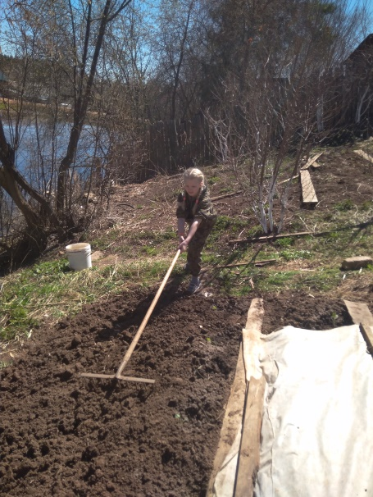
2 | Посеяли лён. Для этого сделали поперечные бороздки на расстоянии 20 см друг от друга. Семена присыпали плодородной землей. Посевы полили. | 09.05. | 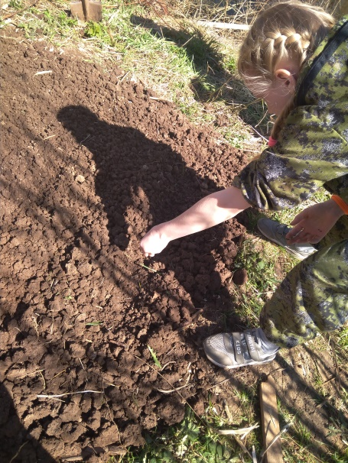
3 | Первые всходы льна. | 17.05. | 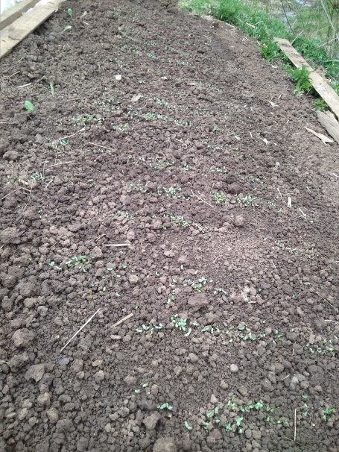
4 | Был заморозок, но всходы выстояли. | 23.05.
5 | Сильный ураган, потом снег. Лён взошёл весь и подрастает. | 30.05. | 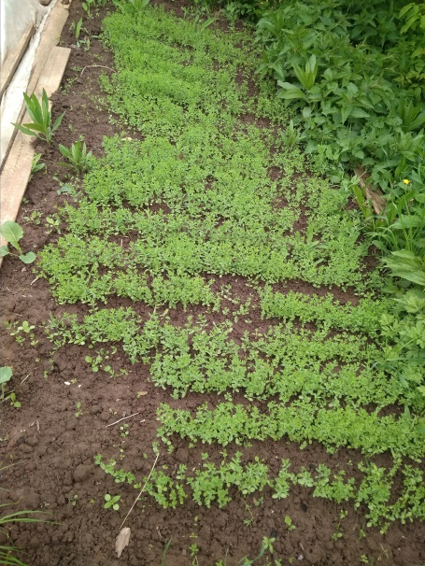
6 | Высота льна 32 см. | 20.06. | 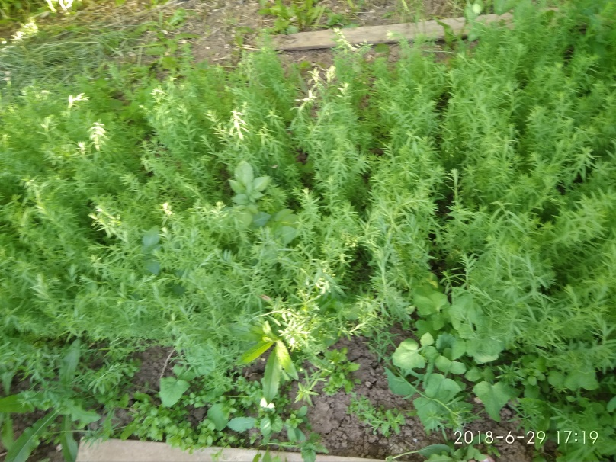
7 | Высота льна 66см. | 30.06. | 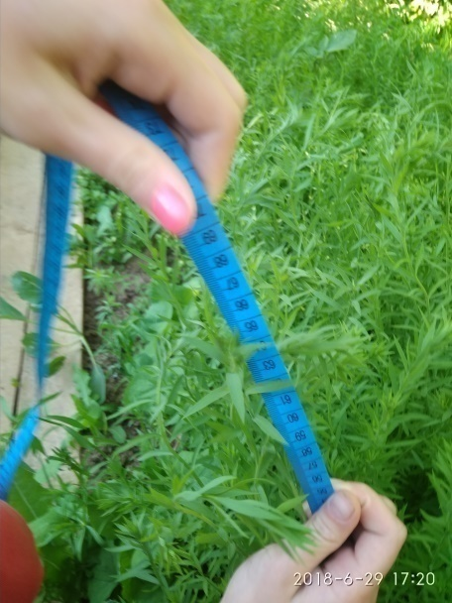
8 | Лён набирает бутоны. | 02.07. | 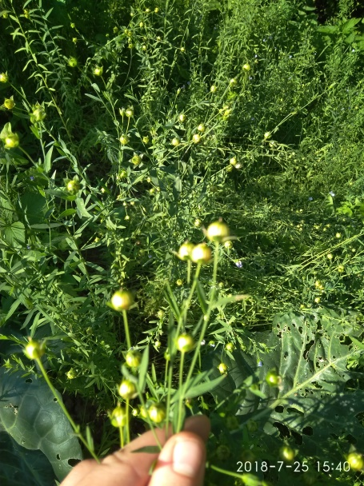
9 | Лён цветёт. | 07.07. | 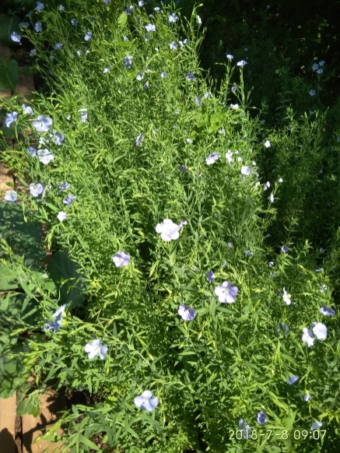
10 | Большинство уже процвело. | 12.07.
11 | Убрали лён: выдёргивали с корнем; разложили на улице, чтобы мокло и сохло. | 17.08.

2.2 Обработка стеблей льна в домашних условиях.

Определение этапов работы
Изучив большое количество литературы о льне, его свойствах, выращивании и обработке, мы решили провести эксперимент по обработке льна в домашних условиях.
Главной задачей эксперимента было подтверждение или опровержение поставленной гипотезы, которая заключается в том, что выращивание и обработка льна в домашних условиях требует определенных знаний и навыков. Получить льняное волокно (льняную нить) в домашних условиях возможно при выполнении основных этапов обработки льна и соблюдении технологических условий данного процесса.
Лён мы вырастили на нашем приусадебном участке. Далее, мы определили те технологические процессы, которые необходимо выполнить, чтобы получить льняную нить в домашних условиях.
Изучив технологию обработки льна в литературных источниках и сопоставив её с теми возможностями, которые есть у нас дома, были выделены следующие этапы обработки льна:
- теребление растений льна (выдёргивание с корнями);
- сушка стеблей льна;
- получение льнотресты;
- мятьё и трепание;
- чесание длинного волокна;
Изучение технологических условий обработки льна
После того, как были определены этапы работы, необходимо было тщательно изучить технологические условия обработки льна. Во-первых, необходимо строго соблюдать порядок выполнения работы. Ни в коем случае нельзя пропустить какой-либо этап. Очень важно определить время окончания одного этапа и начала следующего. Так, например, недолежалая треста плохо перерабатывается, перележалая или перемоченная обладает слабыми связями между волокнами. Нарушение продолжительности какого-либо этапа работы приводит к тому, что на следующих этапах снизится выход длинного волокна. Влияние оказывает и количество солнечного света. Под действием света волокно делается более светлым и блестящим.
Когда необходимые условия были определены, мы приступили к обработке льна. За время пути лён высох, и это не позволяло сразу приступить к процессу его переработки, так как нарушалась технологическая цепь. Уже на начальных этапах переработки мы столкнулись с трудностями, которые возникли из-за того, что вытеребленные (выдернутые с корнями) растения льна-долгунца, были высушены и долгое время не подвергались переработке. Тогда как при соблюдении технологии, этот этап занимает 2-3 дня. Поэтому мы справедливо ожидали, что наш эксперимент не получится. Но, как говорится, глаза боятся – руки делают.
Итак, чтобы проверить опытным путем литературные данные мы последовательно стали осуществлять следующие этапы переработки стеблей льна, при этом вся работа велась вручную, без каких либо механических приспособлений.
Получение льнотресты
Льнотресту – вызревшие стебли, которые легко перерабатываются, можно получить двумя способами:
- выстиланием на почве (традиционный старинный способ);
- мочением в воде при температуре 32° С (промышленный способ).
Мы выбрали второй способ: получение льнотресты вымачиванием с последующей сушкой.
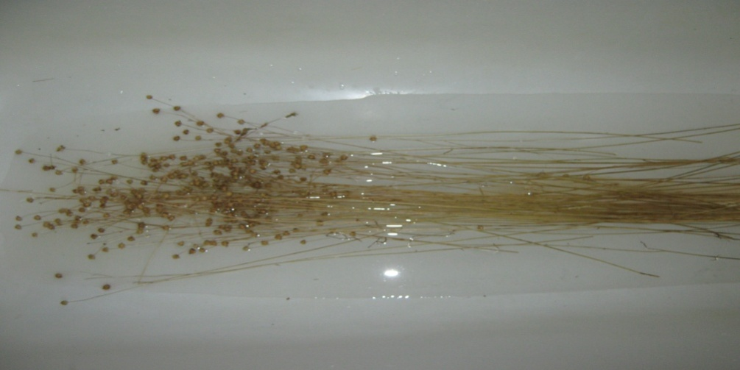

Мы вымачивали в теплой воде при температуре 32° С в течение 3-х дней, пытаясь постоянно поддерживать нужную температуру. Замену воды производили 3 раза в день. В результате вымачивания нами были получены очень светлые льняные стебли. Затем стебли были высушены.
Обмолот (отделение коробочек с семенами)

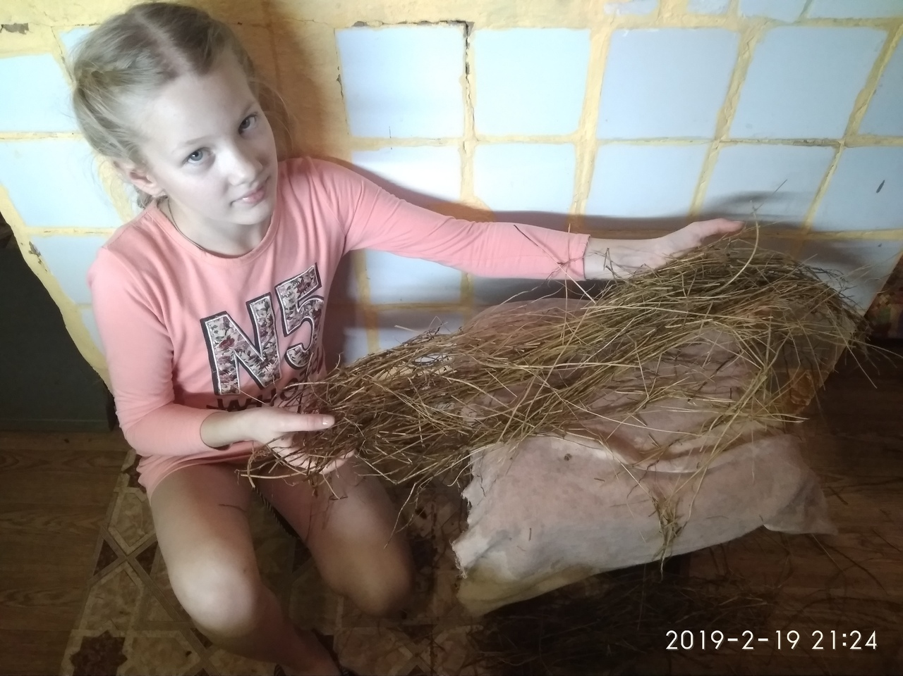Перед тем как приступить к процессу получения льняного волокна, мы вручную отделили коробочки с семенами от стебля. В результате были получены длинные неразветвленные стебли льна.
Мятьё и трепание
Из обмолоченной льнотресты мы попытались получить льняное волокно путем мятья и трепания. Мяли и трепали стебли льна вручную. Сначала, мы пальцами мяли стебли льна так, чтобы они из цилиндрических, округлых на ощупь, превратились в длинные плоские полоски.
Затем, приступили к тереблению. Процесс теребления заключается в механическом удалении верхнего целлюлозного слоя льняных стеблей (костры) и получении льняных волокон.
Этот процесс выполняется теребящими движениями - пальцы одной руки плотно двигаются вдоль стебля льна в противоположном направлении относительно пальцев другой руки.
Небольшими порциями, по 3-4 стебля, теребящими движениями рук, в которых был зажат пучок стеблей льна, передвигаясь вдоль стебля, мы оттеребили всю льнотресту.
В результате теребления мы получили:
    - 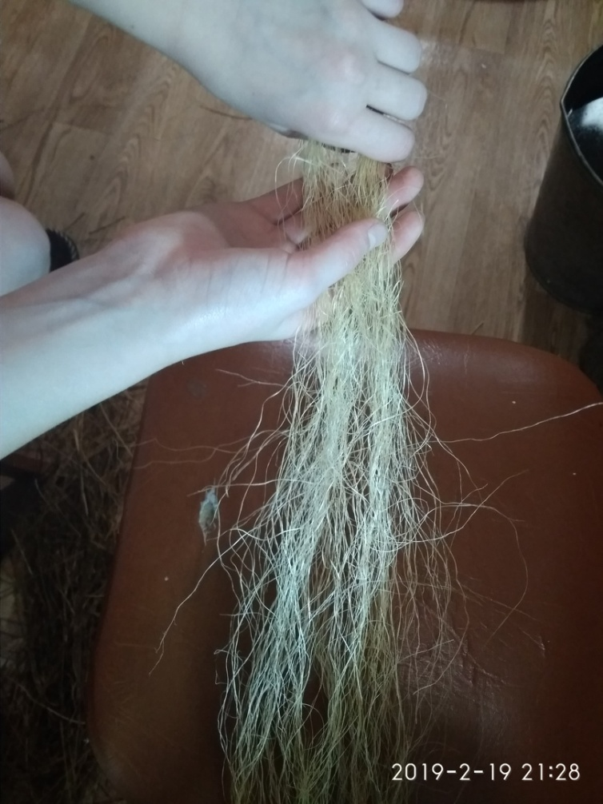длинное льняное волокно;
    - отходы трепания (короткое волокно и костру).
Чесание
Для чесания в домашних условиях традиционно применяют большие металлические щетки – чесало. Так как у нас нет чесала и объём полученного волокна был относительно мал, то мы использовали металлический гребешок (можно использовать простую швейную иглу), которым много раз проводили вдоль трепанного длинного волокна для его разделения на тонкие волокна. В результате этой операции мы получили чесаное льняное волокно и очес.

Заключение
Лён – это поистине уникальная сельскохозяйственная культура. Он хорошо служит человечеству около десяти тысяч лет. Ибудет служить и в будущем.
Лён – это единственная в России сельскохозяйственная культура, из которой получают натуральное волокно, ткани, масло обладающие уникальными свойствами, и которая может культивироваться на огромных площадях.
Лён при выращивании не только не истощает недра, и не загрязняет земли трудно разлагающимися отходами. Наоборот, посевы льна извлекают из зараженных радиацией земель радионуклиды и тяжелые металлы и создают предпосылки для производства чистой продовольственной продукции.
В процессе работы
Мы узнали много новой информации об истории выращивания льна в Вятской губернии и в Унинском районе;
На удалось расширить представления об использовании льняных изделий в быту;
-Мы познакомиться с технологией выращивания льна на приусадебном участке сначала в теории, а затем вырастили лен на приусадебном участке.
Вместе с мамой мы изучили процесс изготовления льняных волокон и сумели обработать стебли льна в домашних условиях. Можно сделать вывод, что это очень трудоемкий процесс, при котором необходимо точно соблюдать технологию обработки сырья.
Для использования материала на уроках регионоведения, была разработана презентация «Как в поле рубашка выросла».
Работа была интересной и поучительной. Были приобретены новые знания и навыки проектно-исследовательской деятельности.

Список литературы
Васильевых В. Ремёсла и промыслы. КОГУП «Нолинская типография», 2006. – 48 с.: ил.
Васильевых В. Очерки истории Унинского района.КОГУП «Нолинская типография», 2007. – 80 с.
Скорняков С.М. Зелёная родословная. – 2-е изд., перераб.и доп. – М.: Агропромиздат, 1989. – 172 с.
Трушкова И.Ю. Женщина и мужчина в традиционной культуре русских Вятского региона: гендерные портреты. М.: 2009. – 300с.
Шариков К.Е. Как создавались культурные растения. Мн.: Издательство «Ураджай», 1976 . – 127 с. :ил.
Шустов С. Культурные растения. - М.: Издательство «Доброе слово», 2014.- 113 с.: ил. – (Иллюстрированная энциклопедия о природе России)
Энциклопедия Земли вятской Т.8. Этнография, фольклор. – Киров: Областная писательская организация, 1998. – 639 с.: ил.
Энциклопедия Земли вятской Т.10. Ремёсла. – Киров: Областная писательская организация, 2000. – 592 с.: ил.
Сельский труженик. 2003. - №7 -16 января – С.-3 «Лён, ленок…Крестьянский доход»
Альбом история Унинского района» №4 – «Колхоз «Работник» в 1936-37 годах.

Приложение 1
Экспозиция в Унинском историко-краеведческом музее
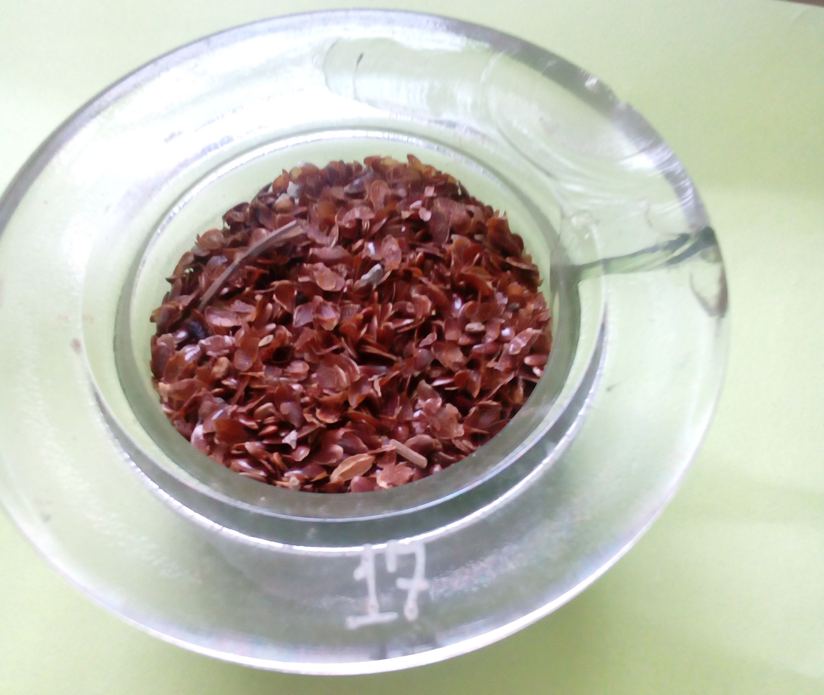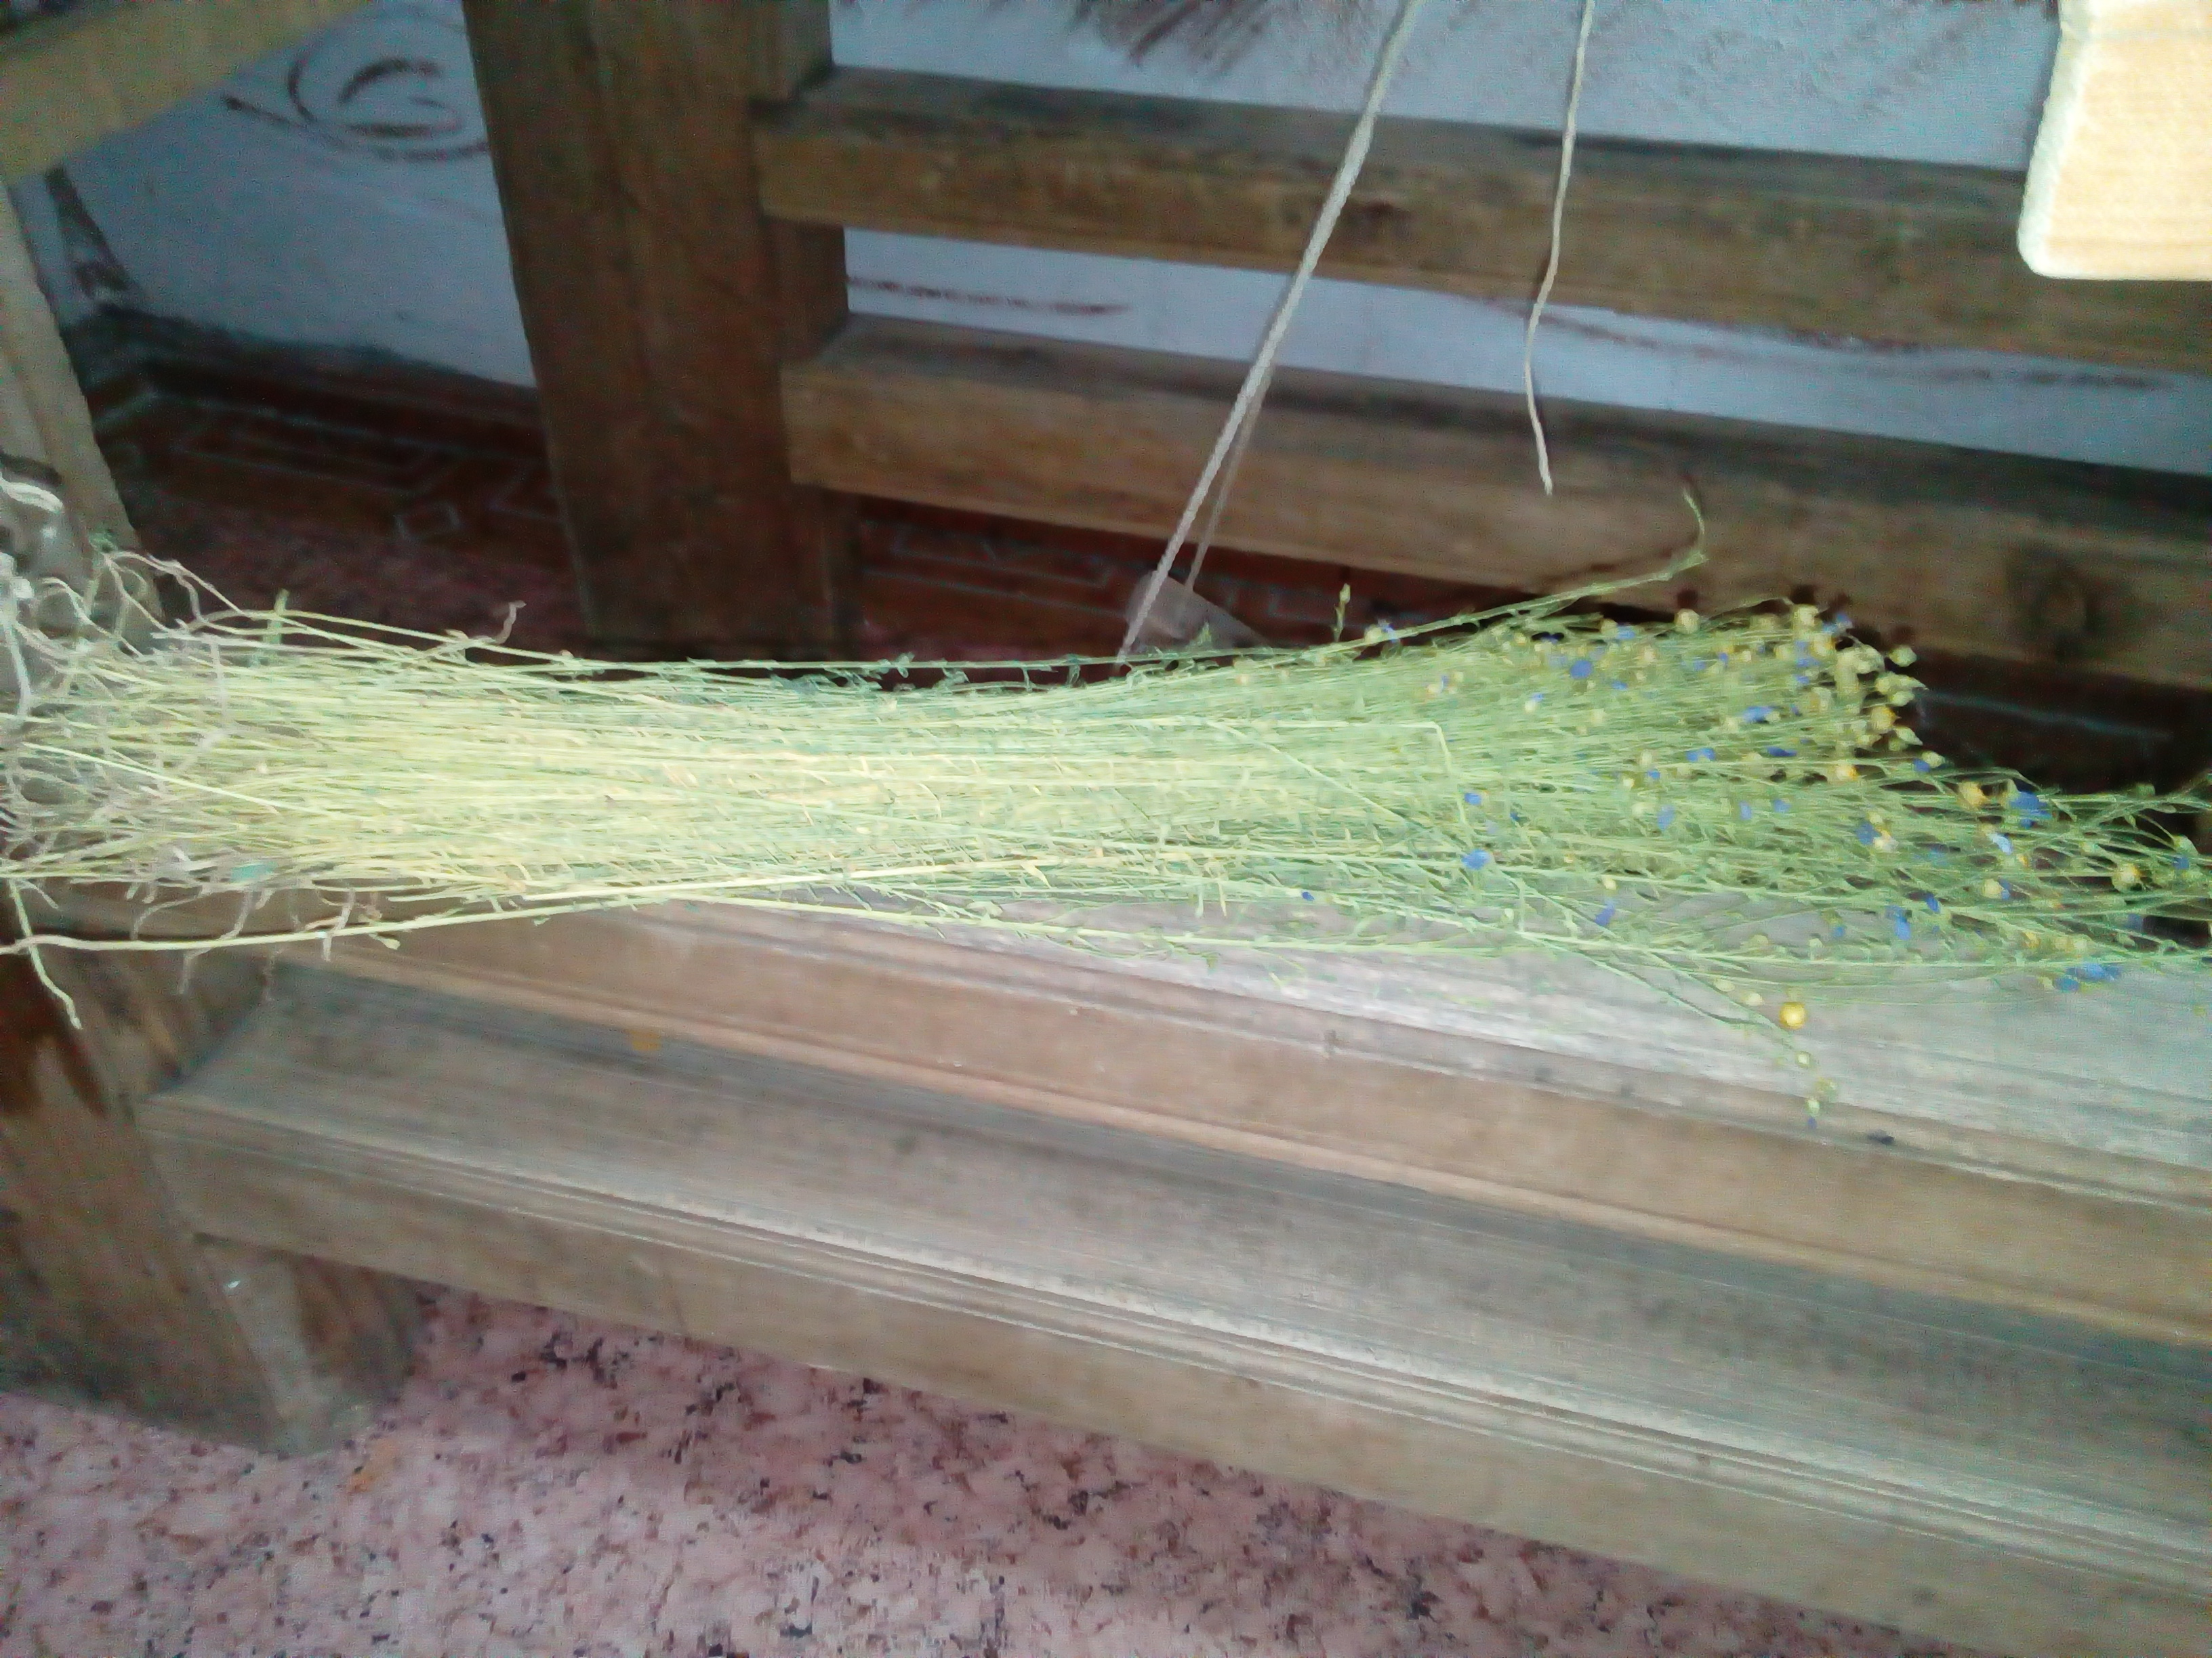посвященная производству льна в районе

Семя льна Лён-долгунец
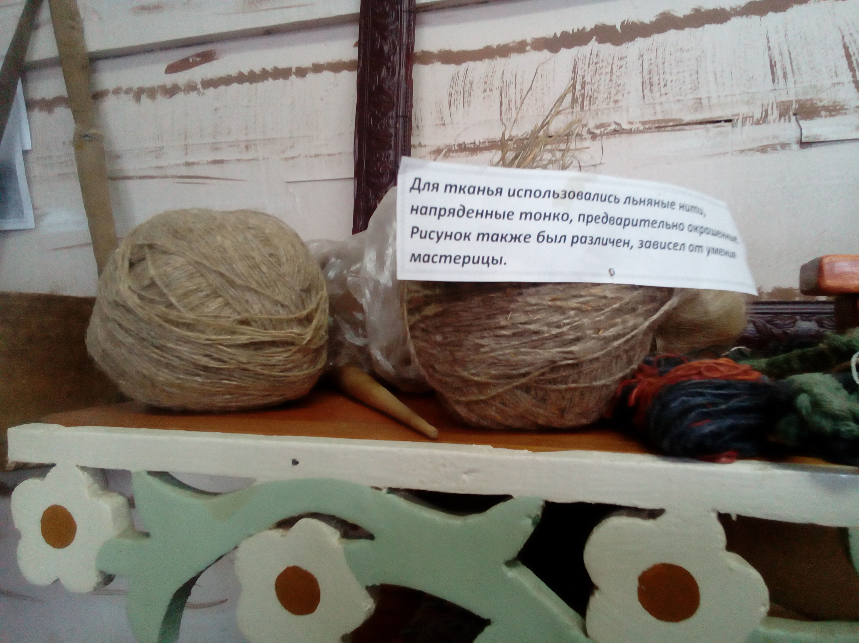

Льняная нить

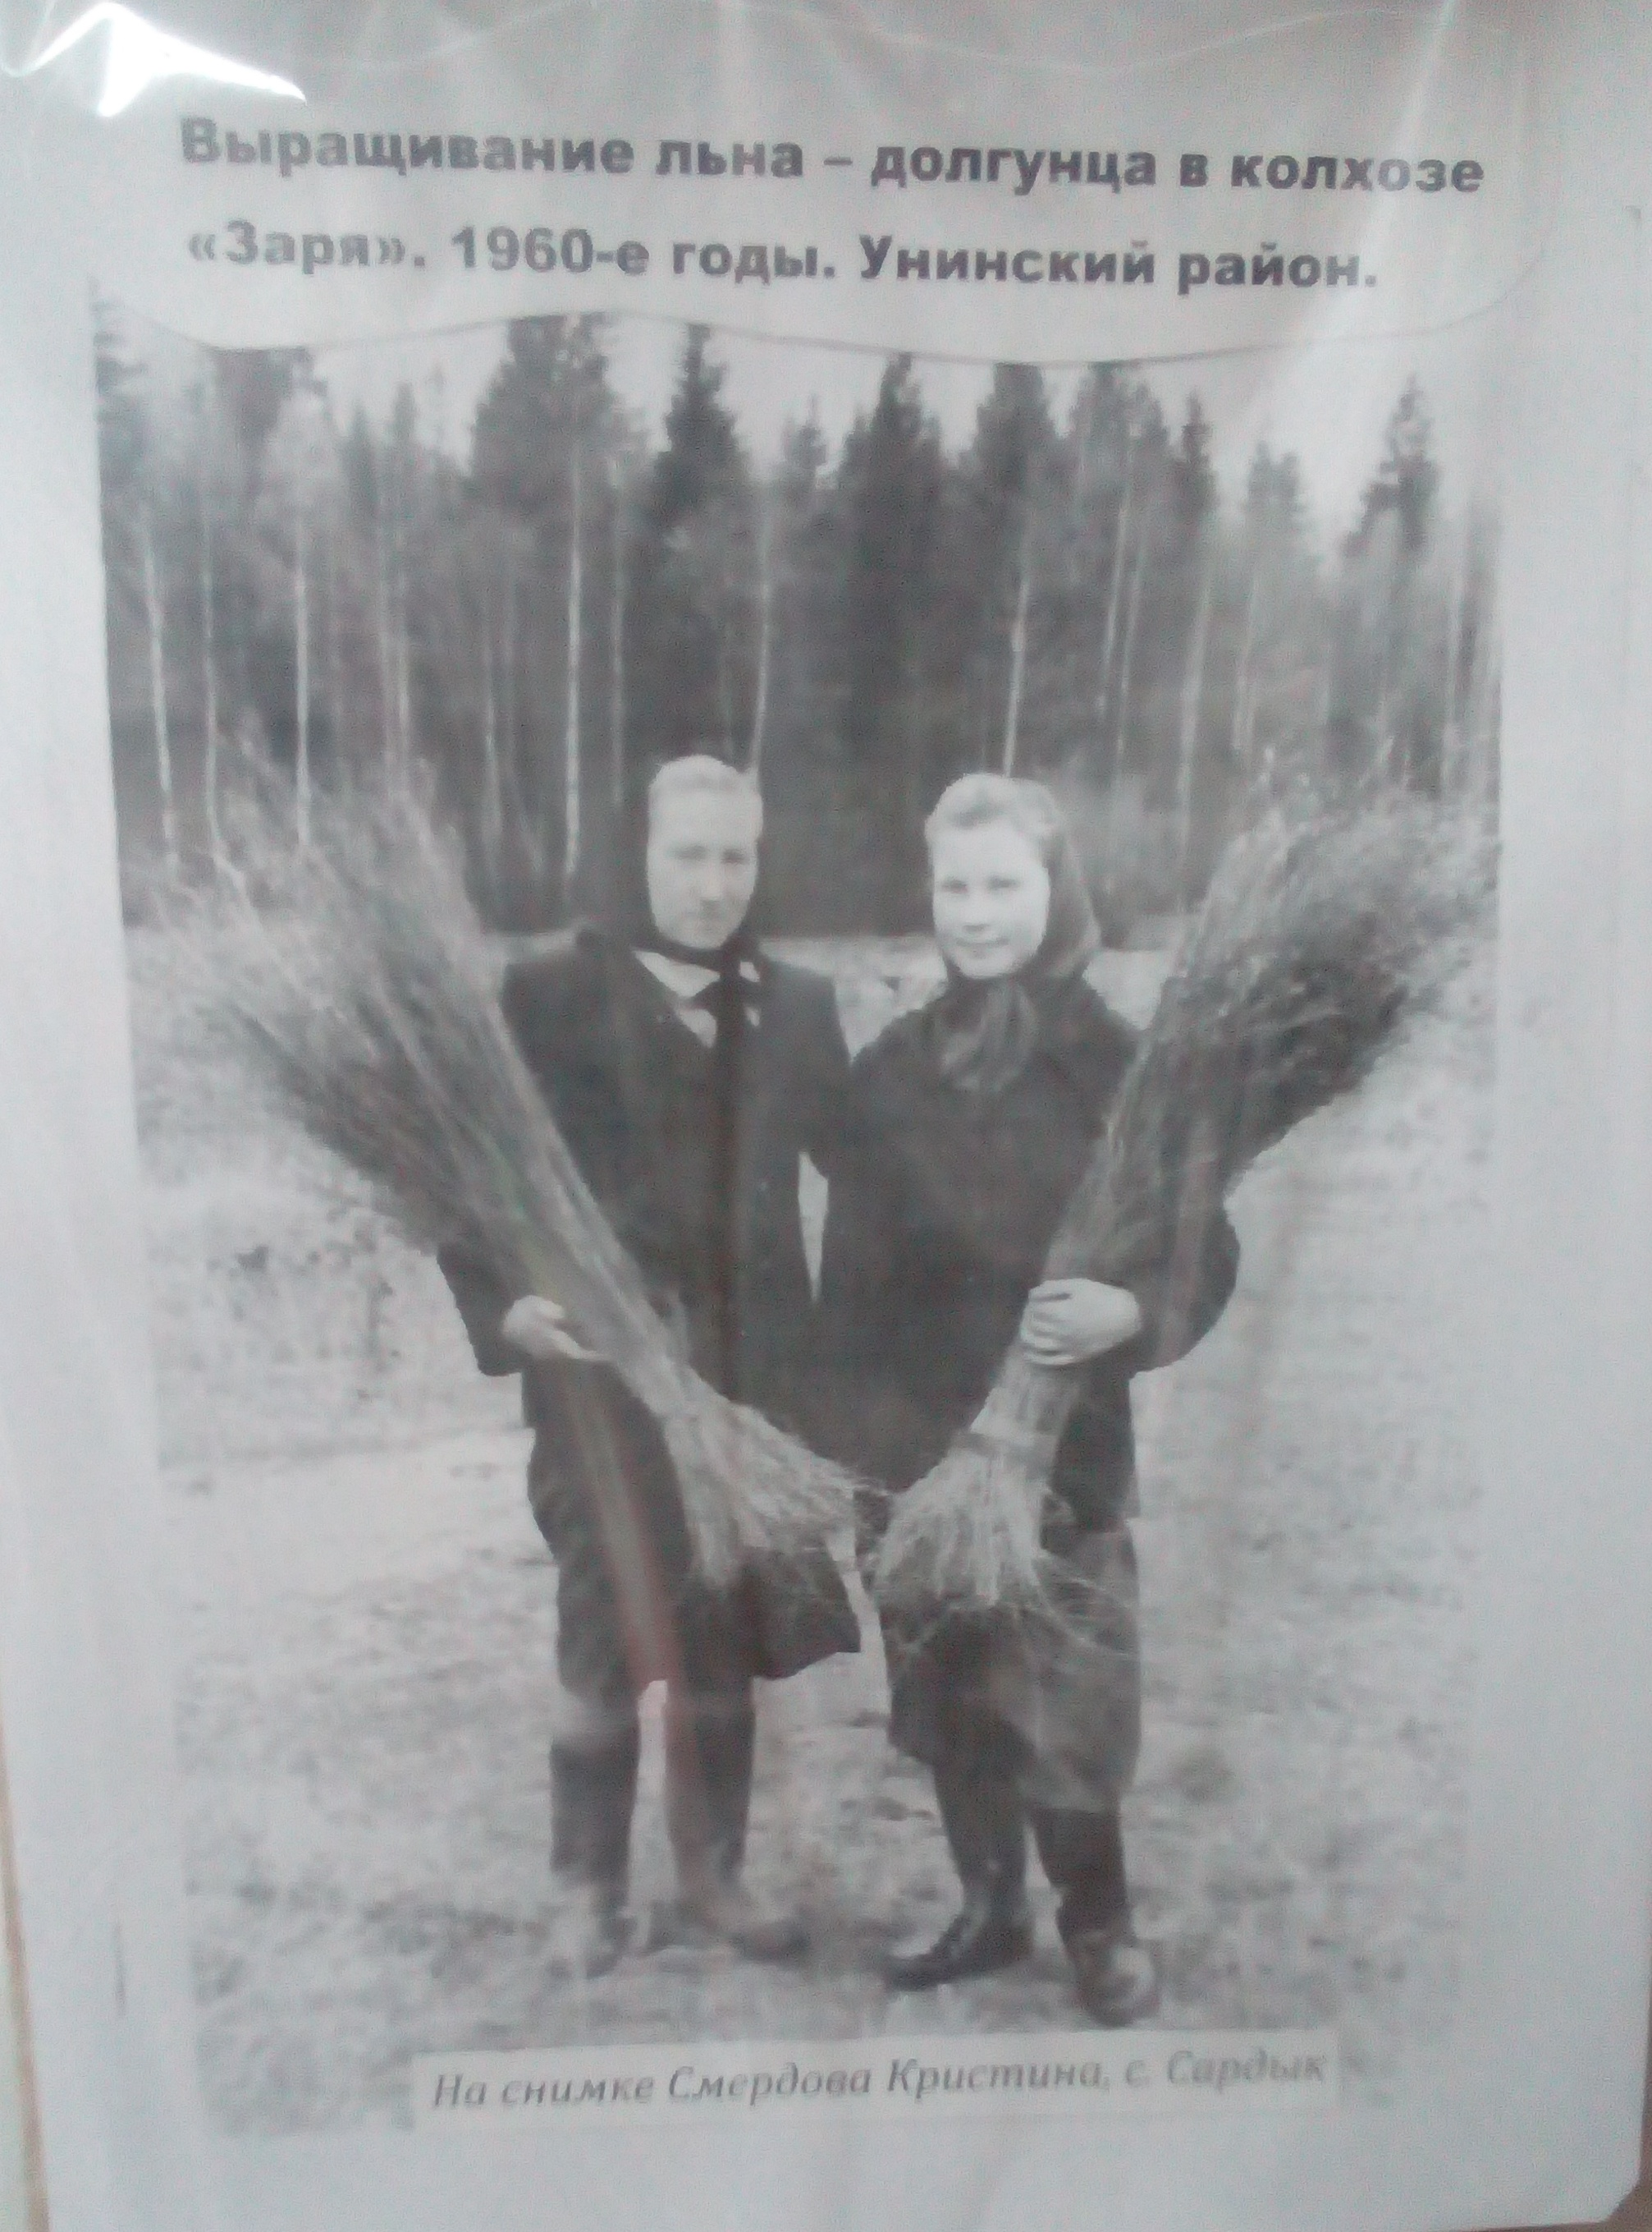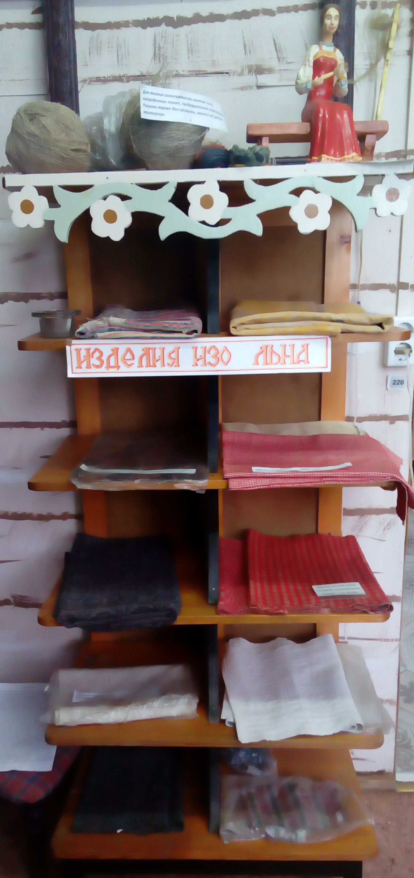

Экспозиция в историко-краеведческом музее

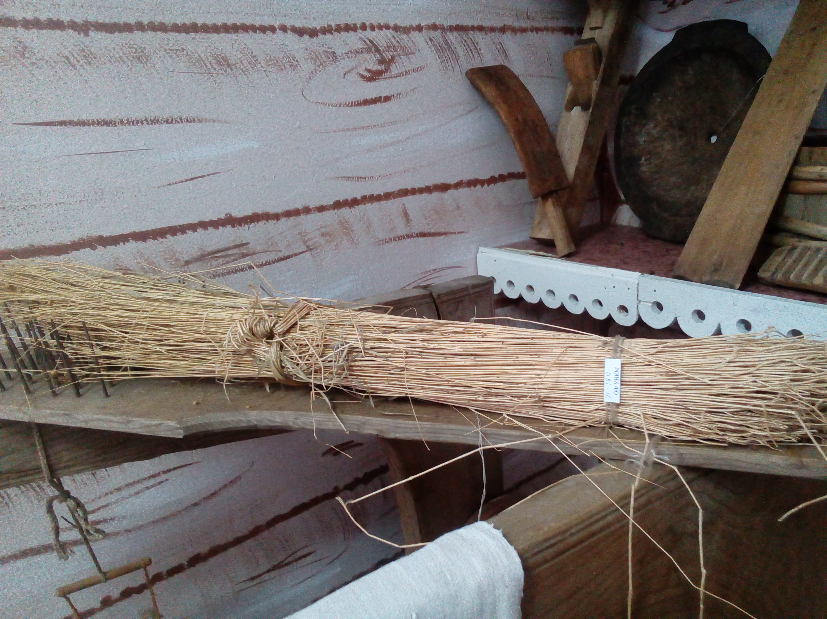

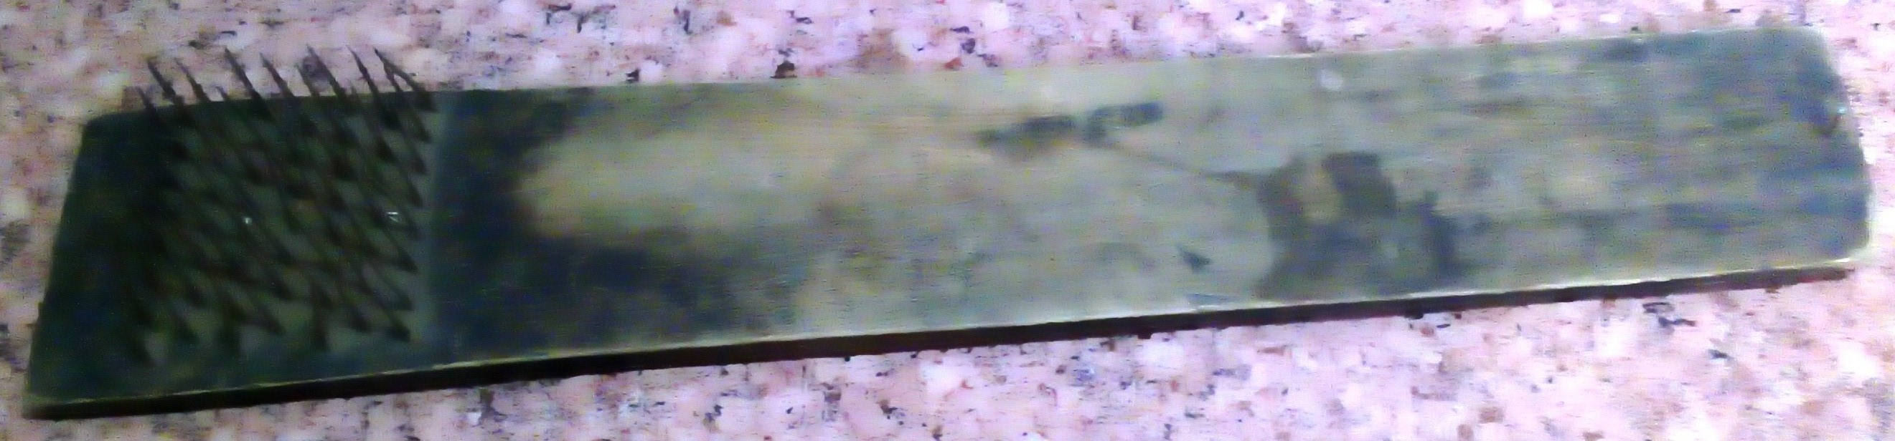

Чесало
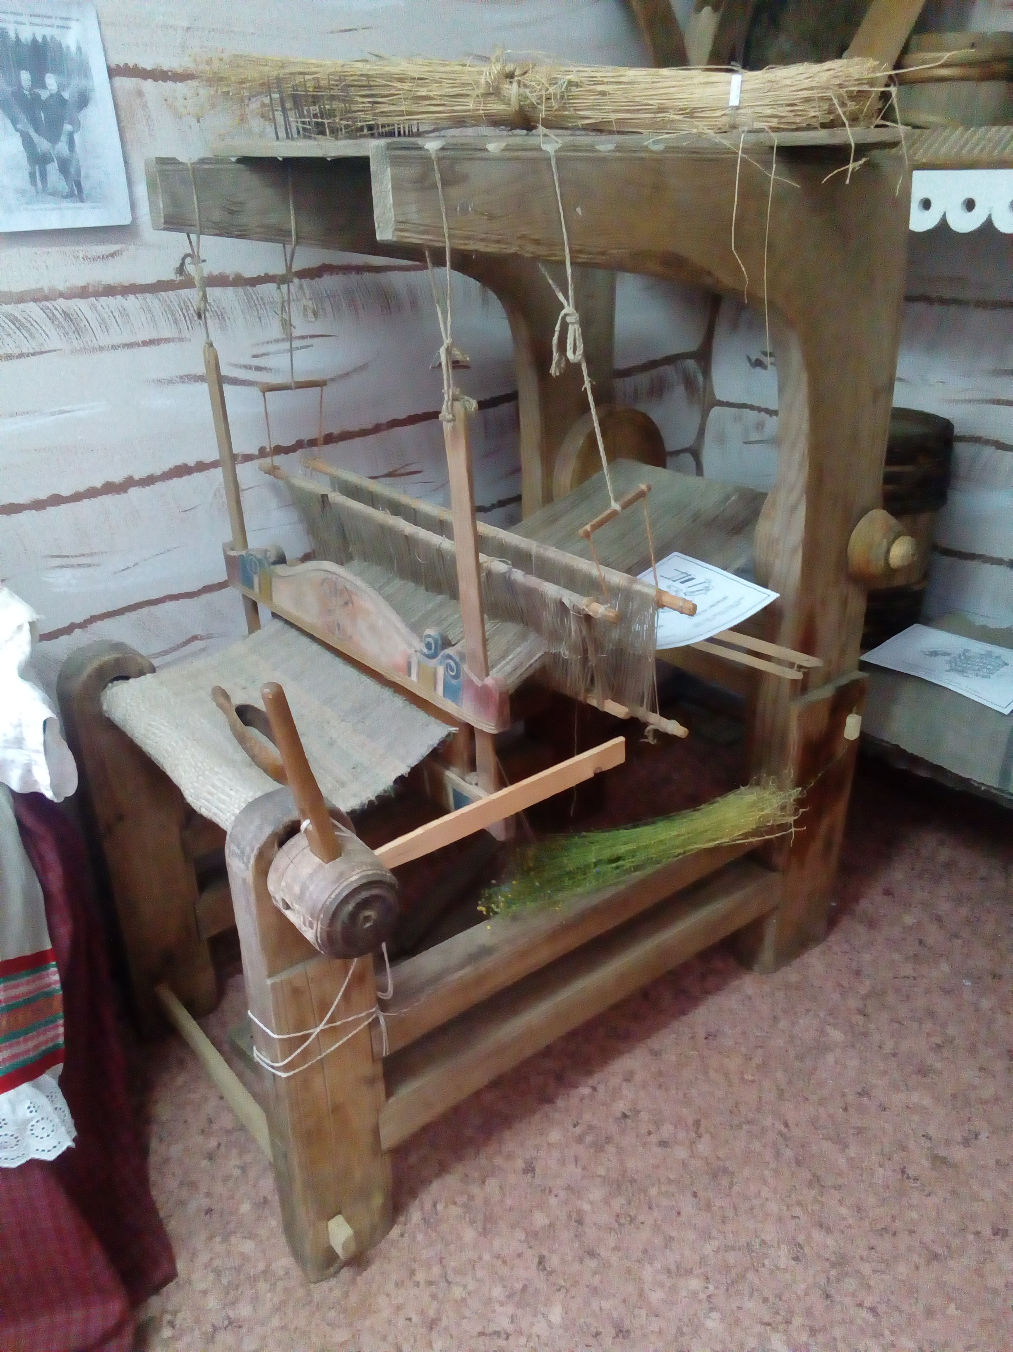

Ткацкий станок

Приложение 2
Полотенца, пестряди, скатерти из маминого сундука
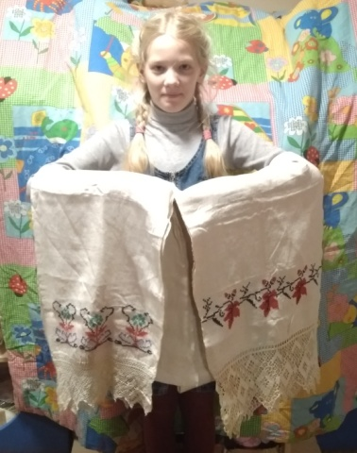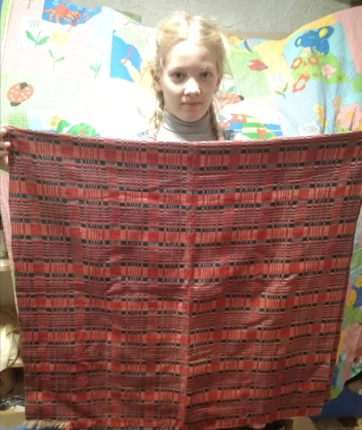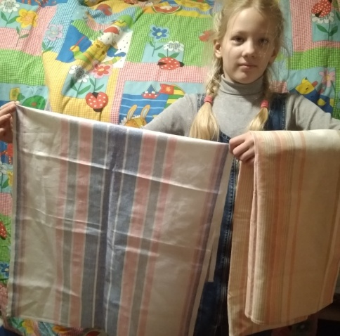
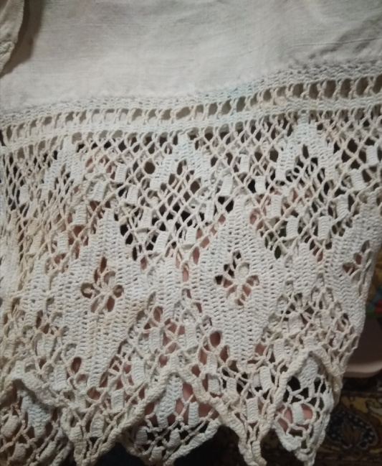
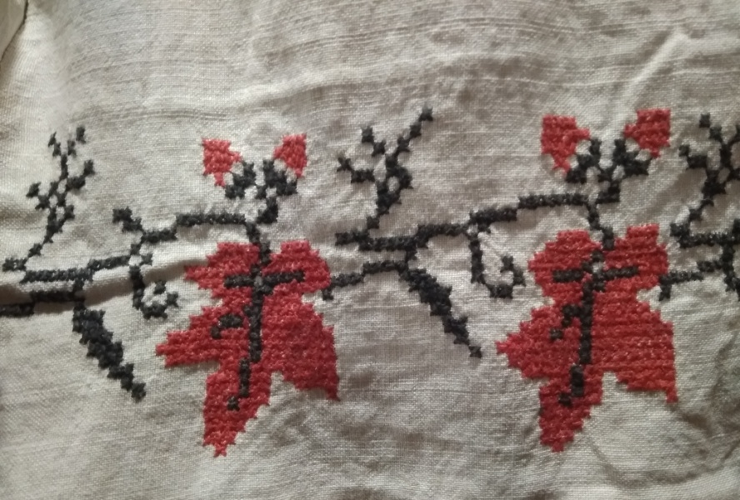

Приложение 3
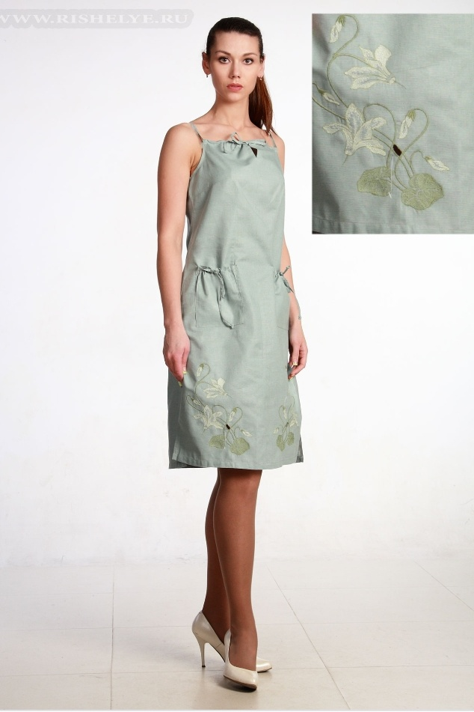Изделия из льна

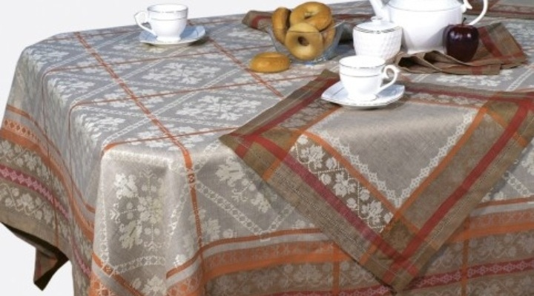

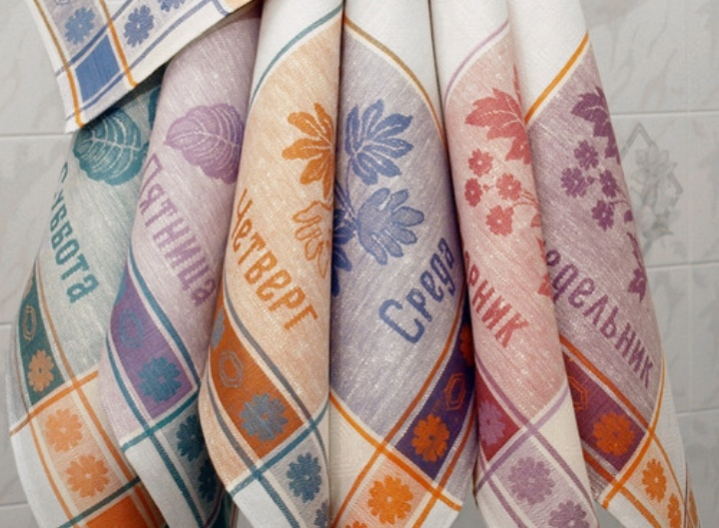

Приложение 4

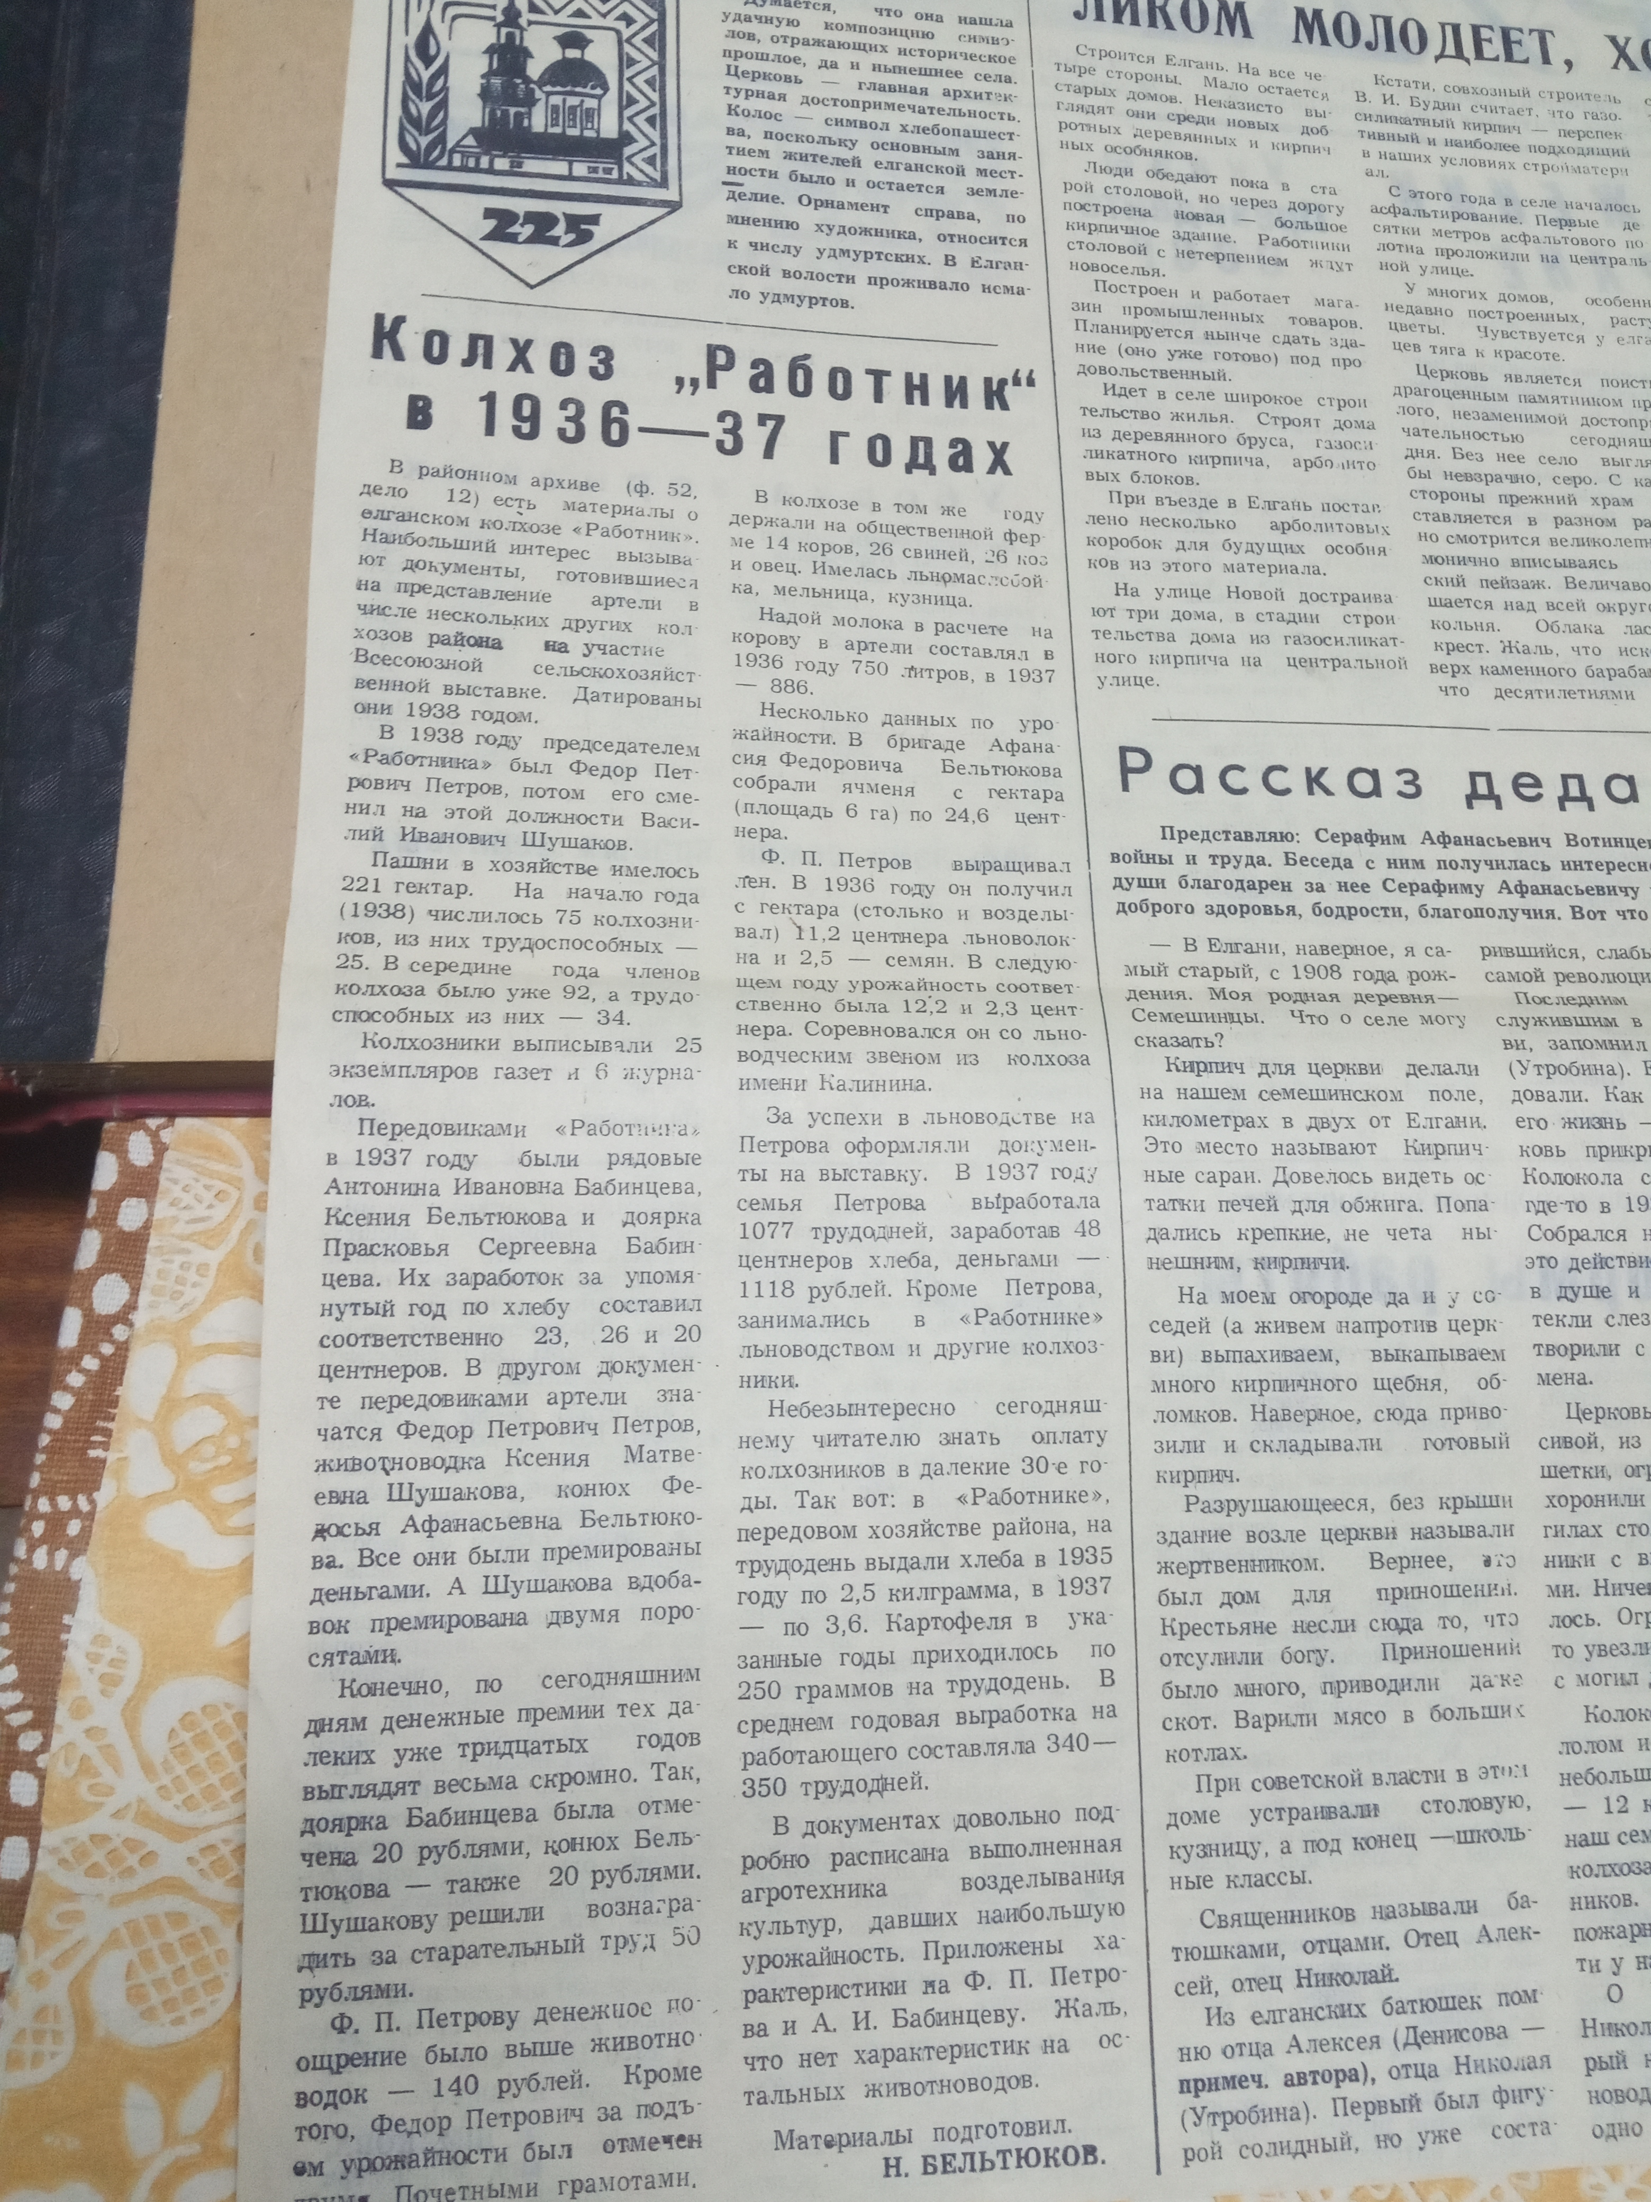

Альбом история Унинского района» №4 – «Колхоз «Работник» в 1936-37 годах.

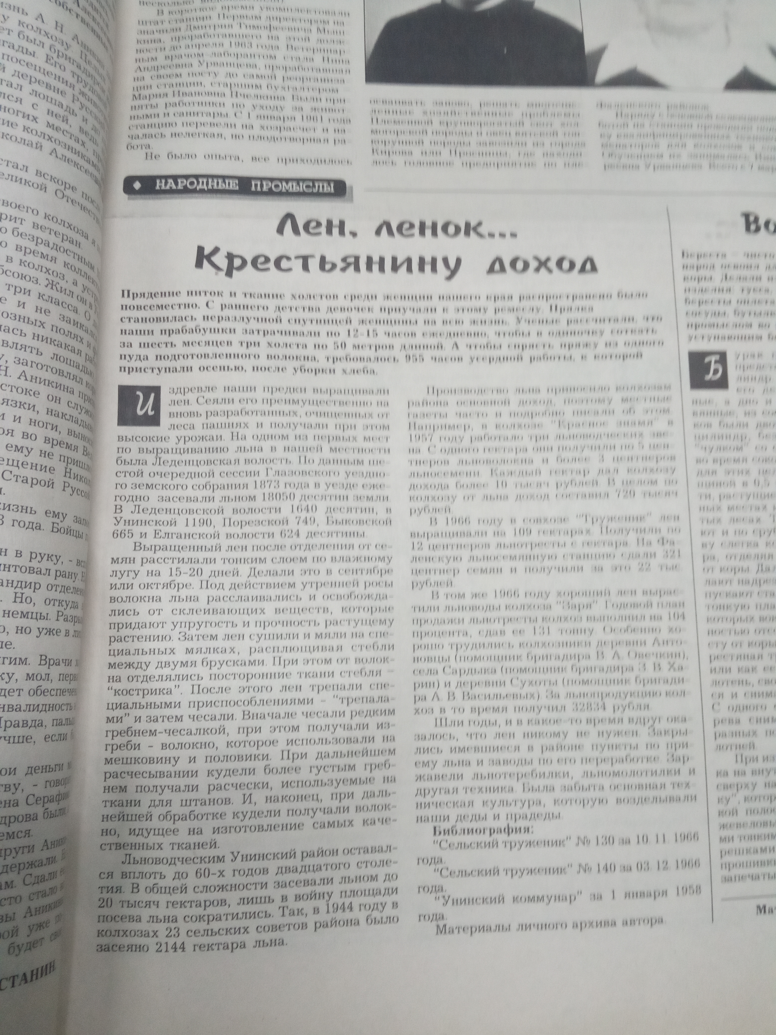

Сельский труженик. 2003. - №7 -16 января – С.-3 «Лён, ленок…Крестьянский доход»

